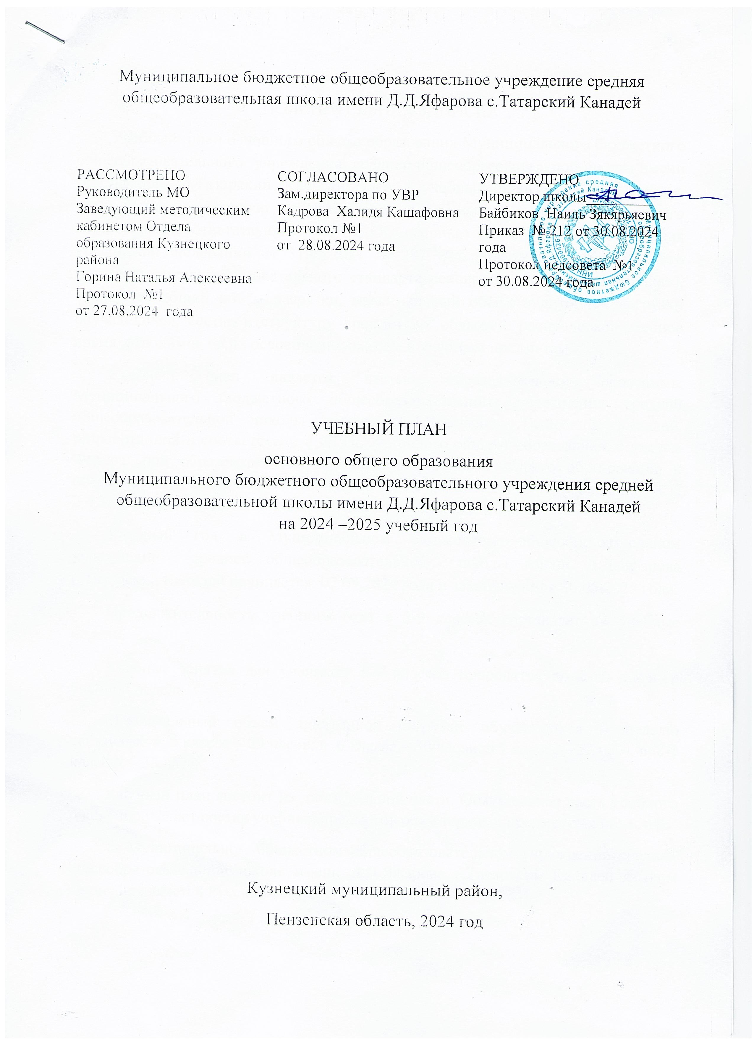

Муниципальное бюджетное общеобразовательное учреждение средняя общеобразовательная школа имени Д.Д.Яфарова с.Татарский Канадей

РАССМОТРЕНО  Руководитель МО  Заведующий методическим кабинетом Отдела образования Кузнецкого района  Горина Наталья Алексеевна  Протокол №1  от 27.08.2024 года | СОГЛАСОВАНО  Зам.директора по УВР  Кадрова Халидя Кашафовна  Протокол №1  от 28.08.2024 года | УТВЕРЖДЕНО  Директор школы_________  Байбиков Наиль Зякярьяевич  Приказ № 212 от 30.08.2024 года  Протокол педсовета №1  от 30.08.2024 года

УЧЕБНЫЙ ПЛАН
основного общего образования
Муниципального бюджетного общеобразовательного учреждения средней общеобразовательной школы имени Д.Д.Яфарова с.Татарский Канадей
на 2024 –2025 учебный год

Кузнецкий муниципальный район,
Пензенская область, 2024 год

ПОЯСНИТЕЛЬНАЯ ЗАПИСКА
Учебный план основного общего образования Муниципального бюджетного общеобразовательного учреждения средней общеобразовательной школы имени Д.Д.Яфарова с.Татарский Канадей(далее - учебный план) для 5-9 классов, реализующих основную образовательную программу основного общего образования, соответствующую ФГОС ООО (приказ Министерства просвещения Российской Федерации от 31.05.2021 № 287 «Об утверждении федерального государственного образовательного стандарта основного общего образования»), фиксирует общий объём нагрузки, максимальный объём аудиторной нагрузки обучающихся, состав и структуру предметных областей, распределяет учебное время, отводимое на их освоение по классам и учебным предметам.
Учебный план является частью образовательной программы Муниципального бюджетного общеобразовательного учреждения средней общеобразовательной школы имени Д.Д.Яфарова с.Татарский Канадей, разработанной в соответствии с ФГОС основного общего образования, с учетом Федеральной образовательной программой основного общего образования, и обеспечивает выполнение санитарно-эпидемиологических требований СП 2.4.3648-20 и гигиенических нормативов и требований СанПиН 1.2.3685-21.
Учебный год в Муниципальном бюджетном общеобразовательном учреждении средней общеобразовательной школы имени Д.Д.Яфарова с.Татарский Канадей начинается 02.09.2024 года и заканчивается 30.05.2025 года.
Продолжительность учебного года в 5-9 классах составляет 34 учебные недели.
Учебные занятия для учащихся 5-9 классов проводятся по 5-ти дневной учебной неделе.
Максимальный объем аудиторной нагрузки обучающихся в неделю составляет в 5 классе – 29 часов, в 6 классе – 30 часов, в 7 классе – 32 часа, в 8-9 классах – 33 часа.
Учебный план состоит из обязательной части. Обязательная часть учебного плана определяет состав учебных предметов обязательных предметных областей.
В Муниципальном бюджетном общеобразовательном учреждении средней общеобразовательной школе имени Д.Д.Яфарова с.Татарский Канадей языком обучения является Русский язык.
По заявлению родителей (законных представителей) несовершеннолетних обучающихся осуществляется изучение родного языка и родной литературы из числа языков народов РФ, государственных языков республик РФ.
При изучении предмета «Труд(технология)» осуществляется деление учащихся на подгруппы( мальчики/девочки).
Промежуточная аттестация–процедура, проводимая с целью оценки качества освоения обучающимися части содержания(четвертное оценивание) или всего объема учебной дисциплины за учебный год (годовое оценивание).
Промежуточная/годовая аттестация обучающихся за четверть осуществляется в соответствии с календарным учебным графиком.
Все предметы обязательной части учебного плана оцениваются по четвертям.
Промежуточная аттестация проходит на последней учебной неделе четверти. Формы и порядок проведения промежуточной аттестации определяются «Положением о формах, периодичности и порядке
текущего контроля успеваемости и промежуточной аттестации обучающихся Муницицальное бюджетное общеобразовательное учреждение средняя общеобразовательная школа имени Д.Д.Яфарова с.Татарский Канадей.
Освоение основной образовательной программ основного общего образования завершается итоговой аттестацией.
Нормативный срок освоения основной образовательной программы основного общего образования составляет 5лет.

Учебный план основного общего образования для 5- дневной учебной недели с изучением родного языка
Муниципального бюджетного общеобразовательного учреждения средней общеобразовательной школы имени Д.Д.Яфарова с.Татарский Канадей на 2024- 2025 учебный год ( вариант 4)
Предметная область | Учебный предмет/курс | Количество часов в неделю
Предметная область | Учебный предмет/курс | 5 | 6 | 7а | 7б | 8 | 9
Обязательная часть
Русский язык и литература | Русский язык | 5 | 5 | 4 | 4 | 3 | 3
Русский язык и литература | Литература | 3 | 3 | 2 | 2 | 2 | 3
Родной язык и родная литература | Родной язык и (или) государственный язык республики Российской Федерации | 1 | 1 | 1 | 1 | 1 | 0.5
Родной язык и родная литература | Родная литература | 1 | 1 | 1 | 1 | 1 | 0.5
Иностранные языки | Иностранный язык | 3 | 3 | 3 | 3 | 3 | 3
Математика и информатика | Математика | 5 | 5 | 0 | 0 | 0 | 0
Математика и информатика | Алгебра | 0 | 0 | 3 | 3 | 3 | 3
Математика и информатика | Геометрия | 0 | 0 | 2 | 2 | 2 | 2
Математика и информатика | Вероятность и статистика | 0 | 0 | 1 | 1 | 1 | 1
Математика и информатика | Информатика | 0 | 0 | 1 | 1 | 1 | 1
Общественно-научные предметы | История | 2 | 2 | 2 | 2 | 2 | 2
Общественно-научные предметы | Обществознание | 0 | 1 | 1 | 1 | 1 | 1
Общественно-научные предметы | География | 1 | 1 | 2 | 2 | 2 | 2
Естественно-научные предметы | Физика | 0 | 0 | 2 | 2 | 2 | 3
Естественно-научные предметы | Химия | 0 | 0 | 0 | 0 | 2 | 2
Естественно-научные предметы | Биология | 1 | 1 | 1 | 1 | 2 | 2
Искусство | Изобразительное искусство | 1 | 1 | 1 | 1 | 0 | 0
Искусство | Музыка | 1 | 1 | 1 | 1 | 1 | 0
Технология | Труд (технология) | 2 | 2 | 2 | 2 | 1 | 1
Физическая культура | Физическая культура | 2 | 2 | 2 | 2 | 2 | 2
Основы безопасности и защиты Родины | Основы безопасности и защиты Родины | 0 | 0 | 0 | 0 | 1 | 1
Основы духовно-нравственной культуры народов России | Основы духовно-нравственной культуры народов России | 1 | 1 | 0 | 0 | 0 | 0
Итого |  | 29 | 30 | 32 | 32 | 33 | 33
ИТОГО недельная нагрузка |  | 29 | 30 | 32 | 32 | 33 | 33
Количество учебных недель |  | 34 | 34 | 34 | 34 | 34 | 34
Всего часов в год |  | 986 | 1020 | 1088 | 1088 | 1122 | 1122
План внеурочной деятельности (недельный)
Муниципального бюджетного общеобразовательного учреждения средней общеобразовательной школы имени Д.Д.Яфарова с.Татарский Канадей на 2024- 2025 учебный год
Учебные курсы | Количество часов в неделю
Учебные курсы | 5 | 6 | 7а | 7б | 8 | 9
Разговор о важном. | 1 | 1 | 1 | 1 | 1 | 1
Сложные вопросы математики | 0 | 0 | 0 | 0 | 0 | 1
Тайны русского языка | 0 | 0 | 0 | 0 | 0 | 1
История Пензенского края | 0 | 0 | 0 | 0 | 0 | 1
География Пензенской области | 0 | 0 | 1 | 1 | 1 | 0
Основы функциональной грамотности | 0 | 1 | 1 | 1 | 1 | 0
Билет в будущее | 0 | 1 | 0 | 1 | 0 | 0
Россия- мои горизонты | 0 | 0 | 1 | 0 | 0 | 0
Мир профессий | 1 | 0 | 0 | 0 | 0 | 0
Юные инспектора движения | 0 | 1 | 0 | 0 | 0 | 0
Школьный театр. Татарский национальный театр | 1 | 0 | 0 | 0 | 0 | 0
Ученический совет | 0.5 | 0 | 0 | 0 | 0.5 | 0
Движение Первых | 0.5 | 0 | 0 | 0 | 0.5 | 0
ИТОГО недельная нагрузка | 4 | 4 | 4 | 4 | 4 | 4

